Зимние игры и забавы

Рекомендации родителям

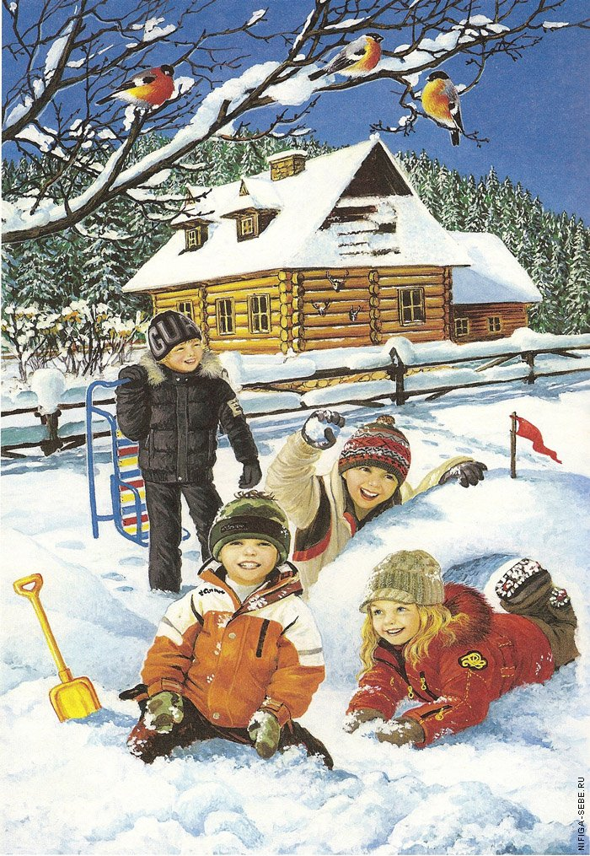

Не секрет, что для физического развития, укрепления организма детям необходимо как можно больше времени проводить на свежем воздухе. И зима - не исключение из этого правила! А чтобы холод принес пользу и не помешал малышам получить удовольствие от прогулки, они должны быть заняты интересным делом.
Выходя на прогулку со своими детьми в зимнее время, подберите специальные игры, задания, забавы, подходящие для зимних условий. Ведь только зимой есть снег, лед, ледяные дорожки! Не упускайте возможность использовать снежные постройки: горки, ледяные дорожки, валы, - лыжные трассы и специальный инвентарь для игр со снегом: лопаты, санки с ящиками, листы фанеры, пластика для построек. Следите за тем, чтобы дети были вовлечены в игру: она не только развивает и воспитывает, но и согревает в холодный день.
Итак, для зимних игр и забав необходимы следующие условия:
- в деятельности должны принимать участие сами дети;
- не предлагайте игр, где нужно долго и интенсивно бегать, чтобы дети не вспотели (для бега нужно ограничивать пространство);
- в игре не должно быть трудновыполнимых движений (например, прыжков через скакалку, препятствия, в высоту; гимнастических упражнений и др.);
- игры со снегом следует проводить в теплую погоду, когда снег мягкий;
- для игр со снегом рекомендуются непромокаемые варежки;
- зимние игры, забавы, развлечения проводятся на утрамбованной площадке.
Игры со снегом
Дети учатся взаимодействовать с природой и приспосабливаться к условиям зимы. В подвижных играх и зимних забавах можно использовать снежные постройки: горки, ледяные дорожки, валы, лыжные трассы. Дети могут раскапывать снег, накладывать в ящики, крупные формы. Детей можно привлекать к лепке несложных снежных построек, с которыми потом они будут играть. Малыши подвозят, подносят снег, складывают в кучу, утрамбовывают, пытаются самостоятельно что-нибудь придумать и построить. Эти попытки нужно обязательно поддерживать. Такие игры рекомендуется проводить в безветренные дни при слабом морозе. Детям 5-7 лет можно показать детям новые способы обработки снега. Можно научить ребенка делать снежные фигуры. Взрослый чертит на слежавшемся снегу разные фигуры (круг, треугольник, квадрат и т. д.), ребенок по линиям надрезает снег и снизу осторожно вынимает получившуюся фигуру. Если эти фигуры слегка смочить водой, получится хороший строительный материал, из которого можно соорудить любые постройки. Для игры ребенок может самостоятельно слепит мелкие фигурки. Можно построить снежный городок, а затем организовать в нем зимний праздник, используя спортивные игры, лыжные эстафеты, гонки на санках.
Зимние забавы
Обратите внимание ребенка на то, что невозможно играть в эти игры в другое время года, кроме зимы. Обязательно спросите малыша, почему только зимой можно кататься на коньках или лыжах, лепить снеговика и играть в снежки. Помогите ребенку сделать вывод о том, что веселые игры в зимний период называются зимними забавами. Расскажите, что от веселых зимних игр произошли зимние виды спорта: бег на лыжах, коньках, фигурное катание, хоккей, санный спорт. Рассмотрите с ребенком необходимые атрибуты для зимних забав и зимних видов спорта. Рассказывая ребенку о зимних забавах, вспомните признаки зимы.
Желаем Вам успеха!

